Государственное автономное ПРОФЕССИОНАЛЬНОЕ ОБРАЗОВАТЕЛЬНОЕ УЧРЕЖДЕНИЕ
УФИМСКИЙ КОЛЛЕДЖ СТАТИСТИКИ, ИНФОРМАТИКИ И ВЫЧИСЛИТЕЛЬНОЙ ТЕХНИКИ

ОТЧЕТ ПО ПРАКТИЧЕСКОЙ РАБОТЕ
По ОПБД Основы Программирование Базы Данных

Выполнил студент группы 23ВЕБ-2
Ихсанов Денис Ильшатович
Проверил(а) преподаватель информатики
и программирования
Дмитриева Елизавета Константиновна

2025
ТЕМА
Нормализация
Цель
Привести таблицу к первой начальной форме, второй начальной форме, третьей начальной форме.
ХОД РАБОТЫ
У нас есть таблица нужно привести ее в 1НФ (рисунок 1).
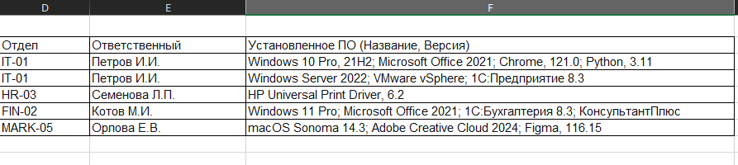
Рисунок 1. таблица.
Задача 1: приведение к первой нормальной форме. Из таблицы мы выделяем, что будет являться первичным ключом. Чтобы привести таблицу к первой нормальной форме, нужно удалить дублирующие строки, в ячейках хранить ключевое слово, а не список и вынести в отдельный столбец, определяем все возможные ФЗ (рисунок 2).
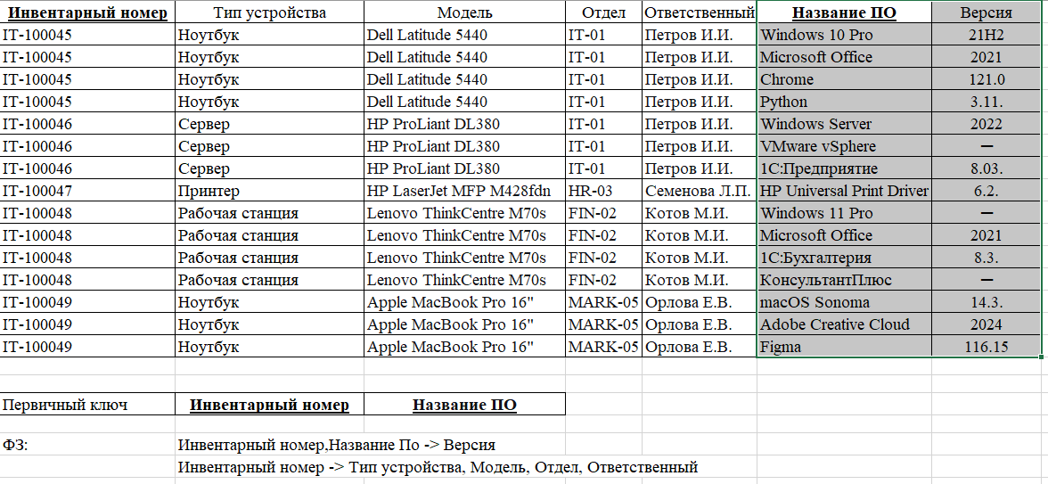
Рисунок 2. сделали первую начальную форму.
Задача 2: из первой начальной формы мы должны перевести во вторую начальную форму. Нужно построить проекцию без атрибутов, находящихся в частичной функциональной зависимости от первичного ключа. И построить проекцию на части составного ключа и атрибутов, которые зависят от него этих частей (рисунок 3).
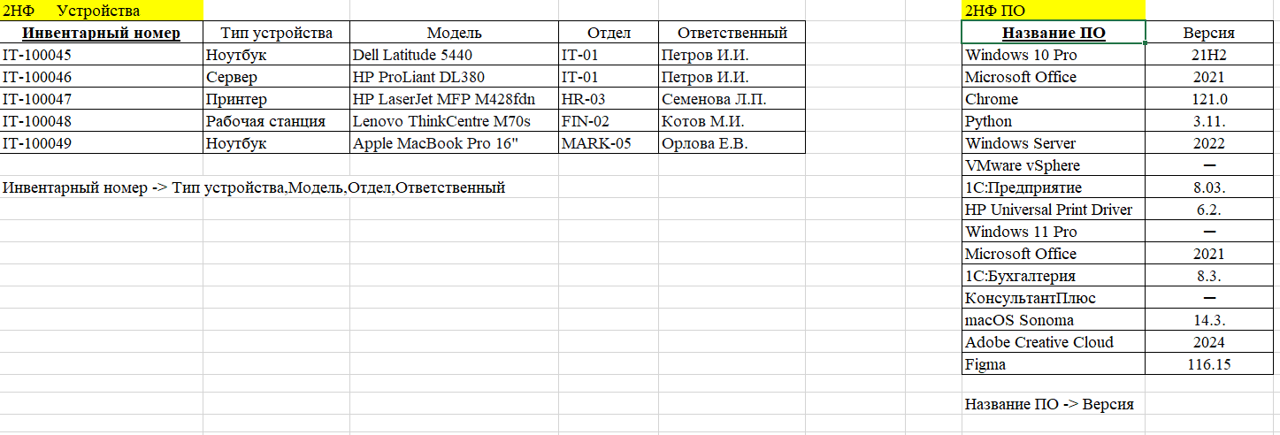
Рисунок 3. перевели во вторую начальную форму.
Задача 3: теперь надо привести таблицу в 3НФ. Для этого надо сохранить связь между оставшимся столбцами и другой таблице, в которой будут столбцы, соответствующие нужному атрибуту. Нужно устранить транзитивные функциональные зависимости (рисунок 4).
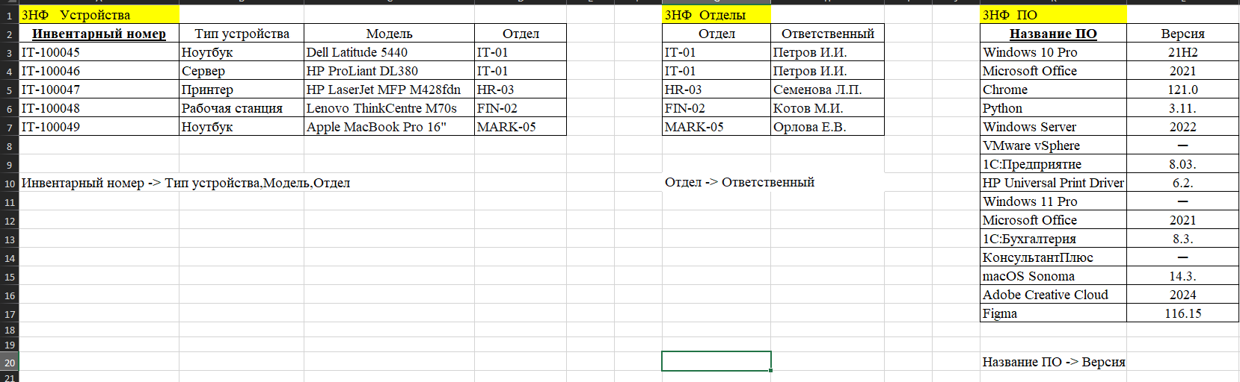
Рисунок 4. перевели в третью начальную форму.
Результат работы
Привели таблицу к первой начальной форме, второй начальной форме, третьей начальной форме. Указали функциональную зависимость.
Вывод
Привели таблицу к первой начальной форме, второй начальной форме, третьей начальной форме. Указали функциональную зависимость.

